桂花网M1000快速排障手册

- 通过指示灯确认网关工作状态（网关下侧位置），具体如下：
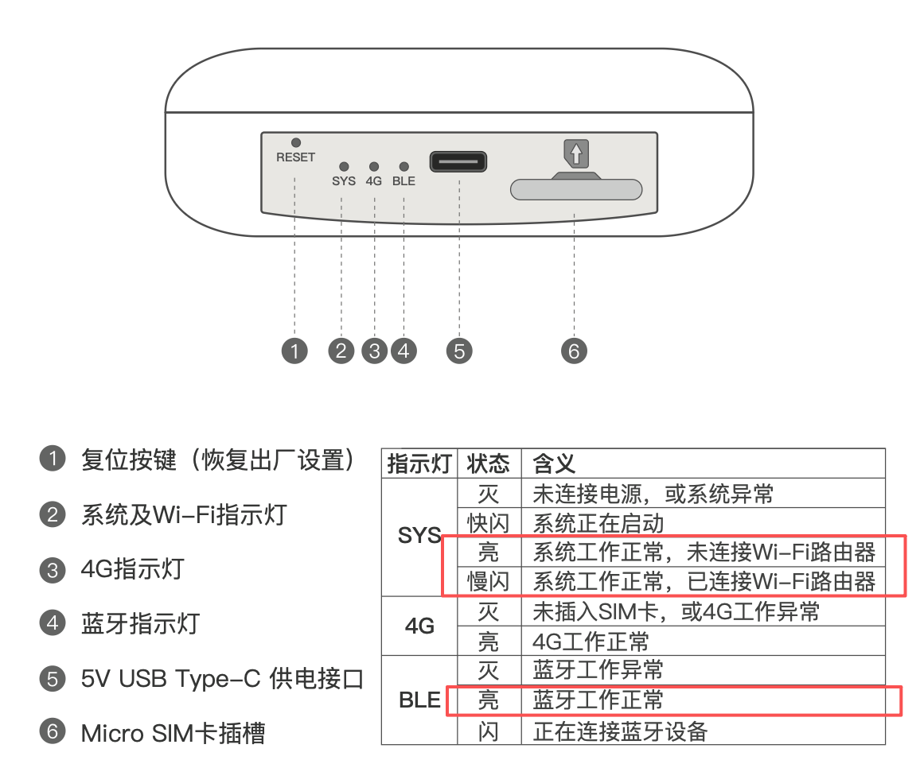
第一步：先确定网关是通过WIFI还是4G接入网络；
第二步：如果是WIFI接入，观察SYS灯是否慢闪，如是表示WIFI连接正常，如常亮表示WIFI未连接，联系技术人员；如果4G接入，观察4G指示灯是否亮，如不亮，表示4G卡接触不良，做重新插拔尝试
第三步：观察BLE指示灯，亮或闪烁表示正常，如灭表示异常；
第四步：指示灯一切正常，尝试插拔网关电源来重启网关；

- 上述操作后如网关仍有问题，进行简易技术排查，具体如下：
第一步：查看网关背面MAC地址，使用电脑或手机打开WIFI搜索，连接cassia-xxxxxx（网关MAC后6位），密码与用户名相同（区分大小写）。
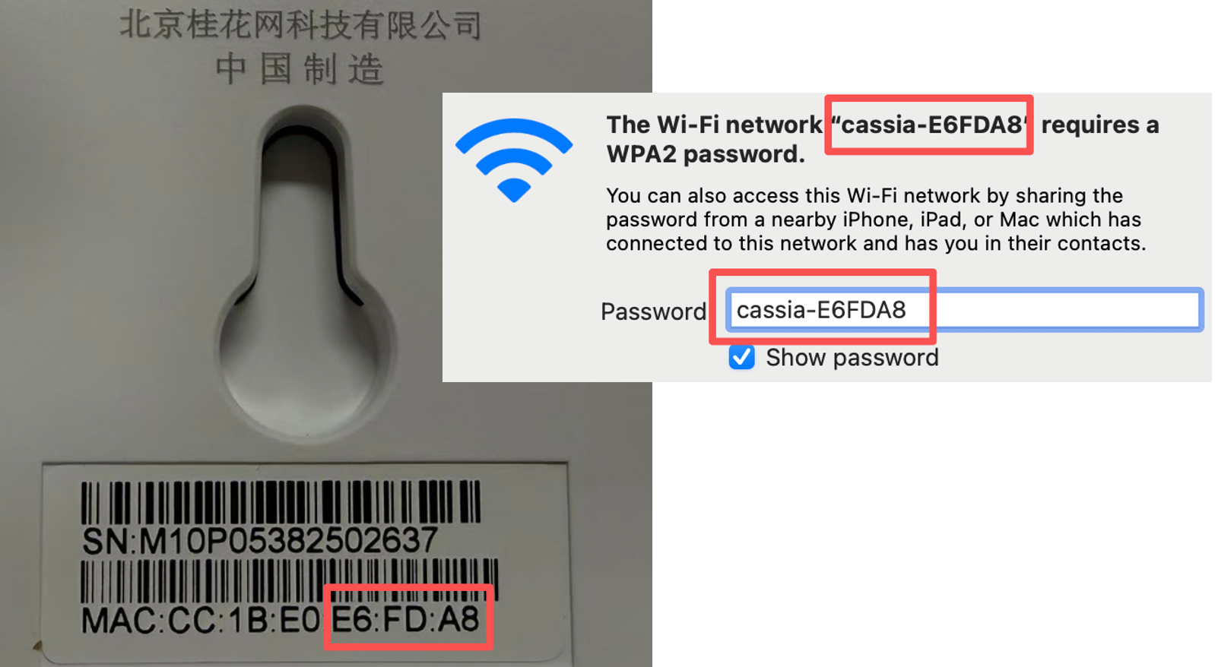
第二步：打开浏览器，访问192.168.40.1，输入用户名/密码均为admin。在状态页看网关是否获取到IP，如WIFI连接，则在“无线网络IP”处应该有IP（如配置为静态IP，则直接进行第三步），如4G连接，则在“4G网络IP”处该有IP，如对应位置没有，则表示网络有问题，非产品本身问题，需要技术人员进一步排查。
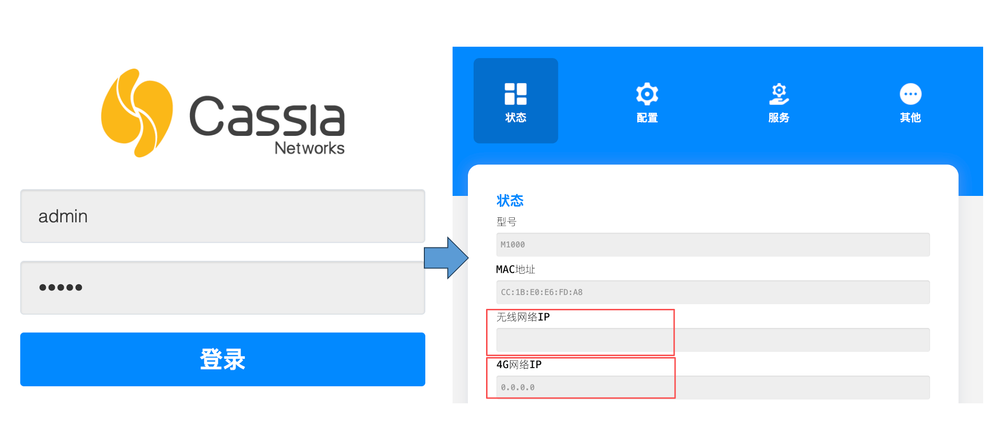
第三步：如为WIFI接入，且无线网络IP处有IP，使用ping功能来测试网关与服务器网络通讯是否正常。点击网关“其他”功能页面，在调试工具使用ping功能。按下图所示，在”地址”处填写服务器地址后点击“开始”，如返回结果为timeout以及lose如无法PING通则为网络问题，需联系技术人员，如能PING，则可能是终端或网关与服务器指令交互问题。
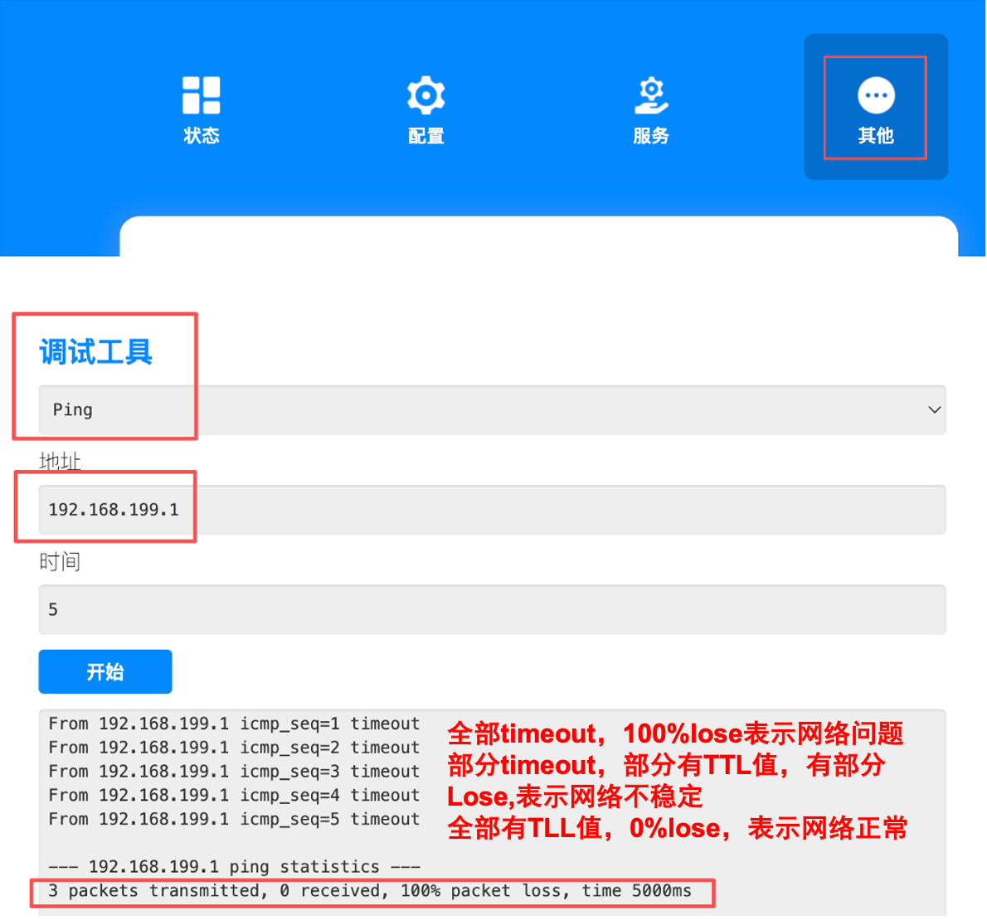
第四步：如可以ping通，确认网络没有问题，则导出日志排查，在浏览器页面输入http://192.168.40.1/cassia/getlog ，会下载一个网关MAC地址的log文件，将此日志提供给桂花网工程师做进一步的排查。
